TEHNISKĀ SPECIFIKĀCIJA TS_1507.002 v1
Kabeļu līnijas meklētājs ar signāla ģeneratoru
Nr. | Apraksts | Minimālā tehniskā prasība | Piedāvātās preces konkrētais tehniskais apraksts | Avots | Piezīmes
Obligātās prasības
Vispārīgā informācija
 | Ražotājs (nosaukums, ražotnes atrašanās vieta). | Norādīt informāciju
 | 1507.002 Kabeļu līnijas meklētājs ar signāla ģeneratoru | Norādīt pilnu preces tipa apzīmējumu
 | Preces marķēšanai pielietotais EAN kods, ja precei tāds ir piešķirts | Norādīt vērtību
 | Norādīt vai, izmantojot EAN kodu, ražotājs piedāvā iespēju saņemt digitālu tehnisko informāciju par preci (tips, ražotājs, tehniskie parametri, lietošanas instrukcija u.c.) | Norādīt informāciju
 | Parauga piegādes laiks tehniskajai izvērtēšanai (pēc pieprasījuma), darba dienas | 14
Dokumentācija
 | Pielikumā, kā atsevišķs fails iesniegts preces attēls, kurš atbilst sekojošām prasībām:  - ".jpg" vai “.jpeg” formātā;  - izšķiršanas spēja ne mazāka par 2Mpix;  - ir iespēja redzēt visu preci un izlasīt visus uzrakstus, marķējumus uz tā;  - attēls nav papildināts ar reklāmu. | Atbilst
 | Oriģinālā lietošanas instrukcija sekojošās valodās | LV vai EN vai RU
Vides nosacījumi
 | Minimāla darba temperatūra | ≤ 0ºC
 | Maksimāla darba temperatūra | ≥ +40ºC
 | Aizsardzības klase | IP54
Tehniskā informācija
 | Displejs | Ciparu indikācija
 | Gabarītu izmērs uztvērējs | ≤ (80x40x60) cm
 | Signāla ģenerēšanas veids tiešais pieslēgums | Ir
 | Signāla ģenerēšanas veids ar induktīvo cilpu | Ir
 | Signāla ģenerēšanas veids novietojot tieši virs kabeļa | Ir
 | Uztvērēja un ģeneratora barošana | Baterijas vai akumulators
 | Ģeneratora jauda (ne mazāk) | 5 W
 | Svars (uztvērējs) | ≤ 3 kg.
Mērīšanas informācija
 | Akustiskais devējs | Ir
 | Vizuāla un akustiska trases indikācija | Ir
 | Uztvertā signāla līmeņa indikācija | Ir
 | Uztvērēja darba frekvences Pasīvais režīms | 50Hz
 | Uztvērēja darba frekvences Pasīvais režīms | Radio frekvence
 | Uztvērēja aktīvā režīma darba frekvence | 1kHz±0,4kHz; 10kHz±2kHz; 30kHz±5kHz; 100kHz±35kHz
 | Kabeļu trases režīmi: maksimuma (pīķa) | Ir
 | Kabeļu trases režīmi: minimuma (nulles) | Ir
 | Kabeļa dziļuma uzrādīšana darbojoties ar signālu ģeneratoru | no 0.1m līdz 3m
 | Kabeļa dziļuma uzrādīšana pasīvajā (50Hz "power") režīmā. | no 0.1m līdz 3m
 | Kabeļa dziļuma mērīšanas precizitāte | ±(15%)
 | Ģeneratora darba frekvence | 1kHz±0,4kHz; 10kHz±2kHz; 30kHz±5kHz; 100kHz±35kHz
Obligātā komplektācija
 | Transportēšanas soma | Mīksta vai cieta
 | Pieslēguma vadi un spailes | Ir
 | Obligātajai komplektācijai jābūt saderīgai ar mēraparātu | Ir
 | Ģenerators ar iebūvētu induktīvo režīmu | Ir
 | Akumulators vai baterija | Ir
 | Induktīvā cilpa minimālais diametrs ne mazāks 110mm | Ir
Nebligātās prasības
 | Paplašināta aizsardzības klase | IP65
 | Minimāla darba temperatūra | ≤- 10ºC
 | Maksimāla darba temperatūra | ≥ +50ºC
 | Lokana induktīvā cilpa standartkomplektā | Ir

Attēlam ir informatīvs raksturs
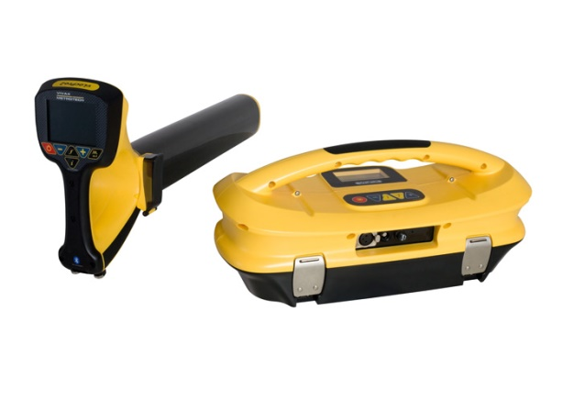

Precīzs avots, kur atspoguļota tehniskā informācija (instrukcijas nosaukums un lapaspuse)
AS “Sadales tīkls” materiālu kategorijas nosaukums un numurs

